xxxxxxx 课程报告

**题 目**

组长： 姓名 学号：

组员： 姓名 学号：

组员： 姓名 学号：

班 级

学 院

**目 录**

1 课程设计申请 2

1.1 项目说明 2

1.2 小组成员分工 2

1.3 项目进度安排 2

2 系统概述 2

2.1 标题2：三号 黑体 3

3 总体设计 3

3.1 数据结构设计 3

3.2 功能模块设计 4

4 详细设计 5

4.1 *本系统代码结构* 5

4.2 *本系统代码总行数* 5

4.3 *管理员权限登录系统处理流程* 5

5 调试运行及操作说明 6

5.1 管理员权限 7

6 课程设计过程中出现的主要问题及解决方法 7

6.1 张三 8

6.2 李四 8

7 系统的创新点 8

8 课程设计的主要收获 8

8.1 张三 8

8.2 李四 8

注意：

【】部分描述本部分内容，红色斜体部分为示例，成稿后请删除。

【正文：小四宋体+缩进2字符+1.5倍行距离】

【成稿后更新目录】

【成稿后注意将本文件改名，“课程报告-张三-李四”】

# 课程设计申请

## 项目说明

【从数据存储结构、详细功能等方面说明本项目预期达到的目标】

## 小组成员分工

## 项目进度安排

【以天为单位】

# 系统概述

【描述系统将要完成的功能，**以图书管理系统为例**】

*图书管理系统采用的开发工具是Visual Stdio 2019，主要用于对大量的图书信息，包括书名、作者、出版社、出版日期、ISBN（书号）等进行增加、查询、保存等操作。同时也包括对用户的管理，用户包括管理员和普通用户两种权限，管理员可以完成全部操作，而普通用户只能对图书进行浏览和查询操作。为保存信息，系统利用文件将图书信息和用户信息都存储在文件中，每次启动系统时，先将数据从文件中读到单链表中，进行增删改查等操作，在系统退出前，再将单链表中的数据保存到文件中，有效地将数据进行保存。系统为用户提供了简单的人机界面，使用户可以根据提示，输入操作项，调用系统提供的管理功能。*

*主要功能描述如下：*

1. *用户登录*

*首先提示用户输入用户名和密码。调用文件中存储的用户信息进行校验，只有用户名和密码都匹配时才允许用户使用该系统。用户登录到系统后能够使用系统功能与用户权限有关，管理员可以完成全部操作，而普通用户只能进行图书的浏览和查询。权限判断再登录模块中完成。*

1. *系统主控平台*

*不同权限的用户登录不同的系统主控平台，管理员可以完成全部操作，包括图书管理、用户管理以及退出系统三大功能模块。图书管理中包括新增图书信息、浏览图书信息、查询图书信息和保存图书信息等。用户管理包括新增用户、查找用户和保存用户信息等。*

1. *新增图书信息处理*

*以下内容略*

1. *浏览图书信息*
2. *查询图书信息*
3. *删除图书信息*
4. *保存图书信息*
5. *新增用户信息*
6. *查询用户信息*
7. *保存用户信息*
8. *退出*

## 标题2：三号 黑体

### 标题3：四号 宋体 加粗

#### 标题4：小四号 黑体

##### 标题5：小四 宋体 加粗

# 总体设计

## 数据结构设计

【描述数据的存储结构】

## 功能模块设计

【按功能为系统划分模块（需要画出系统功能模块图），确定每个模块的功能，确定模块之间的调用关系，确定模块之间的接口，即模块之间传递的参数。以图书管理系统为例】

*图书管理系统设置两种权限，即管理员和普通用户。以管理员身份登录，可以对系统中所有功能模块进行操作，而普通用户只能进行浏览图书和查找图书的操作。*

*整个系统的功能模块主要分为图书信息管理和用户管理两大部分。图书管理系统的功能模块图如图1所示。*

**

*图1 图书管理系统功能模块图*

*系统启动时，主函数中首先调用initUser（）函数对用户模块进行初始化的操作，即设定最初的管理员的用户名（为admin）和密码（为123）。并对文件进行初始设置，即用户文件不存在，则创建用户文件，再调用loadUsers（）函数将用户文件中的用户信息加载到用户单链表中。接着调用initBook（）函数对图书模块初始化操作。主要完成图书文件的初始信息加载到图书单链表中。最后调用login（）函数判断用户的类型，如果管理员权限，则调用showAdminMenu（）函数进入管理员操作界面。如果是普通用户权限，则调用showUserMenu（）函数，进入普通用户操作界面。下面对模块的功能做一简单介绍。*

1. *登录系统*

*系统调用login（）函数完成登录操作。首先提示用户输入用户名和密码，调用findUser（）函数查找用户输入的用户名是否存在。如果用户名不存在，则给出用户名输入错误提示信息；如果用户名存在，接着判断密码是否正确。如果密码错误，给出密码输入错误的提示信息；如果输入都正确，判断该用户类型，并作为login（）函数的返回值。在主函数中完成权限的判断。*

1. *增加图书信息*
2. *….其他略*

# 详细设计

1. 列出本系统的代码结构
2. 本系统的代码总行数
3. 使用流程图方式描述主要模块的详细的算法设计，可以配有文字说明。要求至少选取5个以上主要模块，以图书管理系统其中的管理员权限登录模块为例；】

## *本系统代码结构*

## *本系统代码总行数*

## *管理员权限登录系统处理流程*



*图2 管理员权限登录系统处理流程*

# 调试运行及操作说明

【程序所有运行结果截图，包括各种选择情况，以图书管理系统为例】

## 管理员权限

### 登录系统

系统运行后，系统提示用户输入用户名和密码，系统首次运行时的用户名为admin，密码为123，管理员权限登录，进入管理员操作界面，登录界面如图3所示。管理员操作主菜单界面如图4所示。

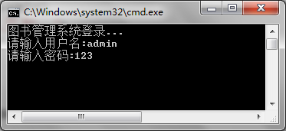

图3 登录界面

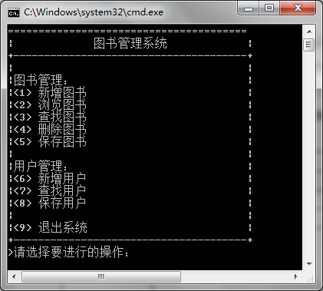

图4 管理员操作主菜单

### 新增图书

内容略

# 课程设计过程中出现的主要问题及解决方法

【每个同学一个小节，只描述客观的技术问题】

## 张三

## 李四

# 系统的创新点

【系统特色功能、用到的创新技术等】

# 课程设计的主要收获

【每个同学一节，主观描述】

## 张三

## 李四